 | Name: | Klasse: | Datum: |  | KV 2
 |  www.grundschul-blog.de
Streichquadrate oder nicht?

1

Rechne alle möglichen Streichsummen. Ist es ein Streichquadrat , oder nicht x?
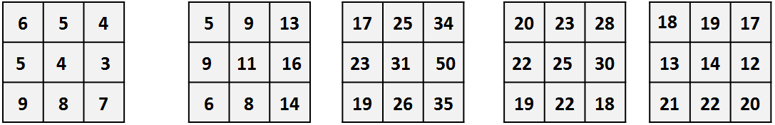

3 + 9 + 2 = 14

